建设项目竣工环境保护
验收监测报告书

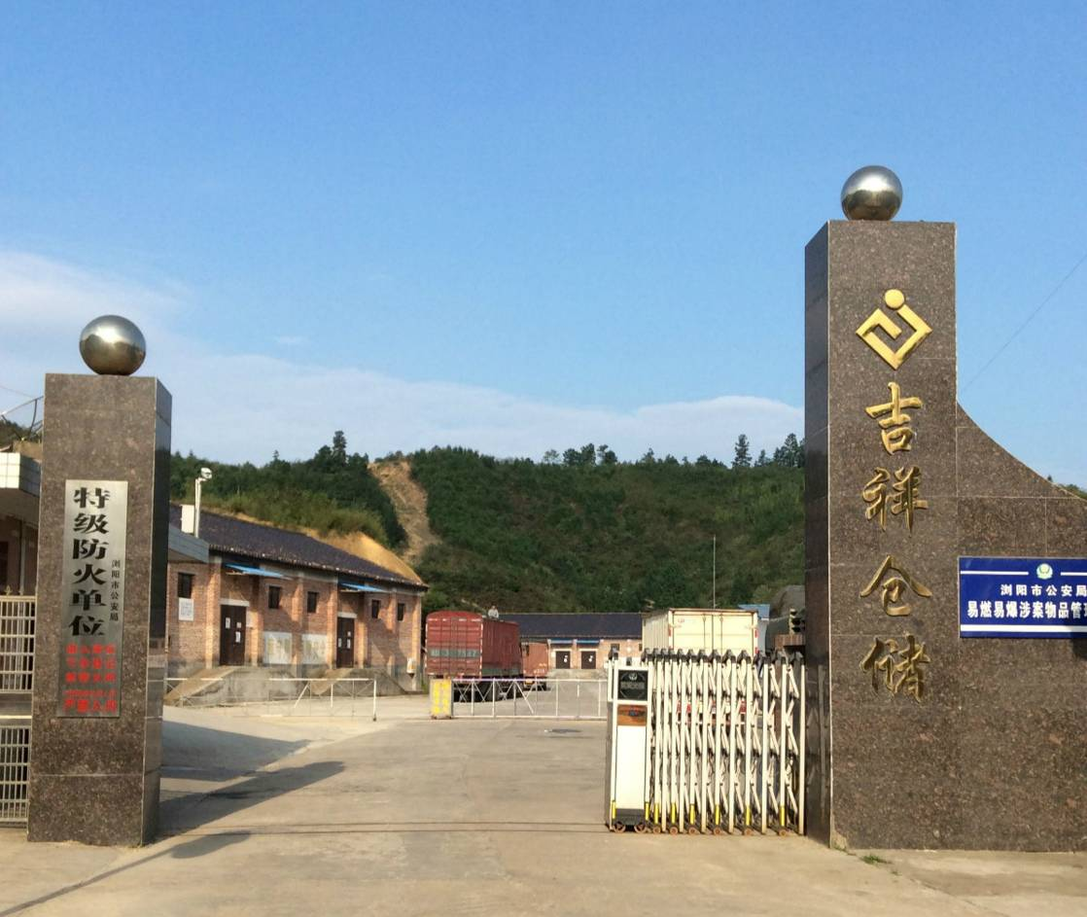
项目名称： 鞭炮烟花仓储基地项目
建设单位： 浏阳市吉祥鞭炮烟花仓储有限公司

浏阳市环境监测站
2014年12月

注意事项

1、本报告适用于浏阳市环境监测站建设项目竣工环境保护验收监测。
2、本报告无监测单位报告专用章、骑缝章、计量认证章、审核人员签字、检测资质、报告编号无效。
3、委托方如对本报告有异议，应于收到报告之日起七日内（以邮戳或签收单为准），向出具报告单位提出书面要求，陈述有关疑点及申诉理由，如仍有不服者，可向上级环境监测部门提出仲裁要求，逾期则视为认可监测结果。
4、本报告只对验收监测期间采样数据负责，逾期无效。
5、未经本公司书面批准，复印件无效。

报 告 编 号 | ： | 浏竣监字〔2014〕第106号
承 担 单 位 | ： | 浏阳市环境监测站
法人代表 | ： | 张宏桥
项目负责人 | ： | 陆 爽
报告编写 | ： | 邬 倩
审核 | ： | 刘朝辉
签发 | ： | 张宏桥

验收项目企业法人 | ： | 胡智（13508494789）
验收项目联系人 | ： | 杨培江（13100316910）

声明：复制本报告中的部分内容无效
目 录

1、前言 4
2、验收监测依据 5
3、工程概况 6
3.1 工程基本情况 6
3.2 经营规模与储运工艺 9
3.3主要污染源、污染因子及治理措施 9
3.4 环保投资情况 11
4、环评批复要求以及落实情况 11
5. 验收监测评价标准 13
5.1 废气验收监测执行标准 13
5.2 噪声验收监测执行标准 13
6、质量保证、质控措施及监测分析方法 14
6.1 质量保证与质控措施 14
6.2 监测分析方法 14
7、验收监测结果及分析 14
7.1 验收监测期间工况监督 14
7.2 监测期间气象情况 15
7.3 废气排放监测 15
7.5 噪声监测 17
8、环境管理检查及公众参与情况 18
9、环境风险影响调查分析 18
10、验收监测结论及建议 20
10.1 验收监测结论 20
10.2 建议 21

附件：
- 建设项目“三同时”竣工验收登记表
- 湖南省环境保护厅《关于浏阳市吉祥鞭炮烟花仓储有限公司鞭炮烟花仓储基地项目》环境影响评价报告书的批复
- 长沙市环境保护局《关于浏阳市吉祥鞭炮烟花仓储有限公司鞭炮烟花仓储基地项目》环境影响评价报告书的初审意见
- 长沙市环境保护局《关于同意浏阳市吉祥鞭炮烟花仓储有限公司鞭炮烟花仓储基地项目试生产》的函
- 浏阳市吉祥鞭炮烟花仓储有限公司《关于申请鞭炮烟花仓储基地项目环保验收的报告》
- 浏阳市吉祥鞭炮烟花仓储有限公司环保投资清单
- 浏阳市吉祥鞭炮烟花仓储有限公司监测期间存药量明细表
- 《浏阳市吉祥鞭炮烟花仓储有限公司鞭炮烟花仓储基地项目》竣工环境保护验收公众参与调查表
- 浏阳市吉祥鞭炮烟花仓储有限公司安评批复
- 浏阳市吉祥鞭炮烟花仓储有限公司环境保护管理制度及安全和环保组织管理机构
- 浏阳市吉祥鞭炮烟花仓储有限公司应急预案
- 湖南永蓝检测技术有限公司检测报告单
- 湖南永蓝检测技术有限公司资质

1、前言
烟花是我国传统文化产品，始于唐，盛于宋，自发明至今已有一千多年的历史。同时我国又是一个花炮出产大国，花炮的年产值超过100亿人民币。而浏阳市是我国烟花的主要生产区，烟花成为当地的经济支柱产业。浏阳市出口烟花总量有2万个集装箱，并不断增长，但烟花的储运成为了制约烟花生产的“瓶颈”，并由于不规范储运，引发了一系列的安全隐患。再次情况下浏阳市吉祥鞭炮烟花仓储有限公司投资1500万元于浏阳市荷花办事处西环村西岸组建设鞭炮烟花仓储基地。
2011年4月，长沙市环境科学研究所完成了浏阳市吉祥鞭炮烟花仓储有限公司鞭炮烟花仓储基地项目环境影响评价报告书的编制。2011年6月14日，湖南省环境保护厅对该项目环评文件进行了批复。
2013年10月31日，本项目的环保设施已按设计及环评批复要求建设并得到长沙市环境保护局的批复开始试生产，现具备环保验收监测条件，2014年3月16日企业申请环保设施验收。
受浏阳市吉祥鞭炮烟花仓储有限公司的委托，浏阳市环境监测站于2014年6月5日对该项目的主体工程及配套工程设施进行了现场勘查并收集了相关资料，编制了该项目《竣工环境保护验收监测方案》并报送长沙市环境保护局审批。委托浏阳市环境监测站按照审批后的验收监测方案，在工况负荷达到75%以上的情况下，于2014年6月28～30日对该公司排污状况进行了现场监测，在此基础上编制了本验收监测报告书。
本次验收监测及调查的范围主要包括：
（1）公司废水治理设施及废水污染物浓度的监测；
（2）废气治理设施及废气污染物浓度的监测；
（3）噪声治理设施及厂界噪声的监测；
（4）固体废物及危险废物处理、处置情况；
（5）企业环境管理检查。
通过本次验收监测，全面了解该项目配套环保设施建设、运行及污染物的排放情况，为环境管理部门提供项目验收的技术依据。

2、验收监测依据
（1）《建设项目环境保护管理条例》，中华人民共和国国务院令第253号，1998年11月29日；
（2）《建设项目竣工环境保护验收管理办法》，国家环境保护总局（现国家环境保护部）令第13号，2001年12月；
（3）《关于建设项目环境保护设施竣工验收监测管理有关问题的通知》及附件《建设项目环境保护设施竣工验收监测技术要求（试行）》，国家环境保护总局（现国家环境保护部）环发[2000]38号，2000年2月22日；
（4）《湖南省建设项目环境保护管理办法》，湖南省人民政府令第215号，2007年8月28日；
（5）《关于建设项目环境管理监测工作有关问题的通知》，湖南省环保局湘环发[2004]42号，2004年6月；
（6）《关于加强建设项目竣工环境保护验收工作中污染事故防范环境管理检查工作的通知》，中国环境监测总站验字[2005]188号，2005年；
（7）《浏阳市吉祥鞭炮烟花仓储有限公司鞭炮烟花仓储基地项目环境影响报告书》，长沙市环境科学研究所，2011年4月；
（8）《浏阳市吉祥鞭炮烟花仓储有限公司鞭炮烟花仓储基地项目环境影响报告书的初审意见》，长沙市环境保护局，2011年5月16日；
（9）《浏阳市吉祥鞭炮烟花仓储有限公司鞭炮烟花仓储基地项目环境影响报告书的批复》，湖南省环境保护厅，2011年6月14日；
（10）《关于同意浏阳市吉祥鞭炮烟花仓储有限公司鞭炮烟花仓储基地项目试生产的函》，长沙市环境保护局，2013年10月31日；
（11）《关于申请环保验收的报告》，浏阳市吉祥鞭炮烟花仓储有限公司，2014年3月16日；
（12）《浏阳市吉祥鞭炮烟花仓储有限公司鞭炮烟花仓储基地项目环境保护竣工验收监测方案》，浏阳市环境监测站，2014年6月26日。

3、工程概况

3.1 工程基本情况
3.1.1 自然环境概况
浏阳市位于湖南省长沙地区东部，地理位置为北纬27°51′-28°34′，东经112°51′，面积5007.75平方公里，战长沙市面积的42.3%，全省面积的2.38%。
浏阳市境内属江南丘陵地形，山地占52.8%，丘陵占25.08%，岗地占7.8%，平原占13.15%，水域占1.05%。
浏阳土壤资源丰富，成土母质多种，全市成土母质有板页风化物、花岗岩风化物、砂砾岩风化物、紫色砂页岩风化物等多样土质。
浏阳市历年主导风为西北风，历年平均气温17.3℃，最高气温40.7℃，最低气温-8.4℃，年平均气压1004.2hPa，年平均降雨量为1552.2mm，平均降雨166天，平均日照时数为1655.9小时，历年平均无霜期272天。
浏阳市河流均属湘江水系，境内水系发育，河网密布，流径5公里以上的河道139条，总长222公里，构成树枝状水系。项目地东面约100米农灌渠，渠宽2米，主要功能为灌溉，渠内水流较缓，于浏阳河公路大桥下游约2km处汇入浏阳河。
项目周边环境情况：本项目位于浏阳市荷花街道办事处西环村西岸组，地理位置示意图见图3-1。
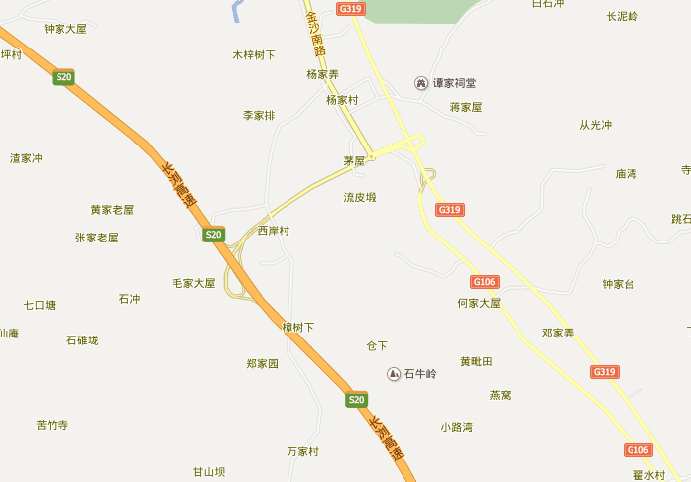
浏阳市吉祥鞭炮烟花仓储有限公司
图3-1 浏阳市吉祥鞭炮烟花仓储有限公司地理位置示意图
3.1.2 工程具体内容
工程内容：项目总投资1500万元，占地面积552614m²，主要建设内容包括11栋成品烟花仓库、2栋普通仓库及办公楼和配电间等，总建筑面积9840m²，项目建成后主要用于烟花爆竹储存用，不进行任何生产性活动。劳动定员9人，采用一班制工作制度，全年工作350天。项目概况见表3-1。主要建、构筑物见表3-2。
表3-1 项 目 概 况
序号 | 类别 | 基本情况
1 | 建设项目名称 | 鞭炮烟花仓储基地项目
2 | 建设单位名称 | 浏阳市吉祥鞭炮烟花仓储有限公司
3 | 建设地点 | 浏阳市荷花街道办事处西环村西岸组
4 | 建设性质 | 新建
5 | 工程建设规模 | 13座仓库，最大装药量66吨；
6 | 人员总数 | 9人
7 | 工程纳污水体 | 无生产废水；生活废水经化粪池处理后用于厂区绿化，不外排。
8 | 工程投资情况 | 1500万元
9 | 环保投资 | 39.2万元
10 | 环评情况 | 2011年4月委托长沙市环境科学研究所对该项目进行环评；  2011年6月14日湖南省环境保护厅对该项目环评文件进行了批复。
11 | 年生产时间 | 工作制度一班制，全年工作350天
表3-2 主要建、构筑物一览表
◎
◎
项目 |  |  | 数量
总用地面积（m²） |  |  | 552614
总建筑面积（m²） |  |  | 9840
编号 | 名称 | 面积（m²） | 危险等级 | 限药量（kg） | 备注
1 | 门卫 | 23 | / | / | 已建
2 | 配电间 | 6 | / | / | 已建
3 | 办公楼 | 450 | / | / | 已建
4 | 仓库 | 700 | C | 5000 | 已建
5 | 仓库 | 1128 | C | 5000 | 已建
6 | 仓库 | 1128 | C | 5000 | 已建
7 | 仓库 | 328 | C | 4000 | 已建
8 | 仓库 | 1128 | C | 5000 | 已建
9 | 仓库 | 600 | A₃ | 5000 | 已建
10 | 仓库 | 570 | A₃ | 5000 | 已建
11 | 厕所 | 27 | / | / | 已建
12 | 仓库 | 700 | A₃ | 8000 | 已建
13 | 仓库 | 840 | A₃ | 8000 | 已建
14 | 仓库 | 520 | A₃ | 8000 | 已建
15 | 仓库 | 660 | A₃ | 8000 | 已建
16 | 仓库 | 600 | / | / | 已建
17 | 仓库 | 432 | / | / | 已建
建筑密度 |  |  | 9.45%
容积率 |  |  | 0.09
绿地率 |  |  | 0.7

3.1.3 总平面布置
根据烟花仓储基地的使用功能及特点，烟花仓储基地区总平面布置主要分为仓储区和办公区，工程区域位于山体中间，办公区域位于厂区北部、往南为停车坪，烟花仓库沿沟谷由东往南，依地势分散分布，平面布置见附图。

3.2 经营规模与储运工艺
3.2.1 储运工艺
本项目仓库主要用作烟花爆竹储存用，不进行任何生产性活动。烟花爆竹经专用汽车运进库区后经人工搬运入库，置于库区内储存，需使用时再由人工搬运出库至运输车辆送走。具体如下：

烟花爆竹采购
汽车运输
人工搬运入库
储存
登记、记账、盘点
人工搬运出库
汽车配送
经营点

图3-3 烟花爆竹运输流程
本项目每日运输量与当地供求关系有关，供求高峰期每天需运进或运出烟花爆竹2-3次，每年烟花爆竹运输量约为0.6t（以火药量计）。
3.2.2 主要设备
本项目烟花鞭炮运输采取社会合作方式。
3.2.3 储存性质
本项目烟花仓储基地区储货为成品烟花，其仓库总最大储存量为66吨装药量，其火药成分主要为高氯酸钾、硝酸钾、硫磺、木炭等及少量的金属元素，属于易燃易爆性危险源。

3.3主要污染源、污染因子及治理措施
3.3.1 废水主要污染源、污染因子及其处理设施
本项目无工艺废水产生，主要废水为员工生活污水，项目有员工9人，装卸人员与司机约11人（社会专业队伍），总计20人，均不住厂，生活废水产生量很少，约为0.58m³/d。
厂区实行雨污分流制。因废水量很小，生活污水经化粪池处理后用于厂区绿化用水，不外排。废水排放及其处理设施见表3-5。
表3-5 废水排放及其处理设施
产污环节 | 产生量（t/a） | 主要污染因子 | 产生规律 | 处置方式及设施 | 外排方式
生活污水 | 203 | SS和有机物 | 间歇 | 化粪池处理 | 用于厂区绿化，不外排
雨水 | / | SS | 间歇 | 雨水管收集 | 汇入周边沟渠
3.3.2 废气主要污染源、污染因子
本项目不进行烟花鞭炮的生产性活动，因此无工艺废气产生，厂内不设食堂，无食堂油烟产生，产生的废气主要为车辆尾气及进场进场行驶过程中产生的扬尘。由于项目运输量不大，汽车运输过程尾气产生量较小。厂内道路均为水泥混凝土路面，项目注重库区内及进场道路的清扫工作，且车流量不大，因此车辆行驶过程中的扬尘不大。
废气排放及其处理见表3-6。
表3-6 废气排放及其处理
产污环节 | 主要污染因子 | 处置方式 | 产生规律 | 外排方式
扬尘、汽车尾气 | 颗粒物、CO等 | 加强清扫 | 间歇 | 无组织排放
3.3.4 噪声
项目噪声主要来源于运输车辆噪声及货物装卸产生的噪声，单台运输车辆噪声值为75～84dB(A)，装卸噪声为50～65dB(A)。若加强管理，合理安排工作班次，厂内禁止鸣笛，经自然山体隔挡，噪声对界外居民影响不大。
3.3.5 固体废物
本项目固体废物主要来源于员工生活垃圾，产生量为4.9t/a，由环卫部门收集后外运至垃圾填埋场卫生填埋。
过期或有残损的烟花爆竹定期送往公安部门销毁。
具体固体废物处置情况见表3-7。
表3-7 工程固体废物利用和处置情况
名称 | 性质 | 产生量(t/a) | 处理处置方式
过期或损毁烟花爆竹 | 危险废物 | / | 送往公安部门销毁
生活垃圾 | 一般固废 | 4.9 | 由环卫部门收集后外运至垃圾填埋场卫生填埋

3.4 环保投资情况
项目总投资1500万元，环保投资39.2万元，实施后环保投资占工程总投资的2.61%。工程具体环保投资见下表。
表3-8 工程环保投资及整改情况
类 别 | 主 要 内 容 |  | 投资额（万元）
废水 | 生活废水处理 | 化粪池粪便泵喷系统 | 3
废水 | 消防废水 | 事故池 | 6
固废 | 垃圾桶 | 6个 | 0.2
生态 | 绿化 | 乔、灌、草植被 | 30
合计 | / | / | 39.2

4、环评批复要求以及落实情况
浏阳市吉祥鞭炮烟花仓储有限公司鞭炮烟花仓储基地项目环评批复及落实情况见表4-1。环评批复见附件1。
表4-1 环评批复要求落实情况
序号 | 环评批复要求的基本内容 | 企业的落实情况 | 是否落实
1 | 基地内排水实施雨污分流，按环评要求在化粪池后增设集水池，生活污水经化粪池处理后回用于基地内的绿地浇灌不外排；基地内设置不小于200m³的消防事故应急池，配套消防废水收集管网，消防事故废水纳入应急事故池沉淀处理达标后方可对外排放。 | 项目实行雨污分流，生活污水经化粪池处理后回用于基地内的绿地浇灌不外排；基地内设置了200m³的消防事故应急池，配套消防废水收集管网。 | 落实
2 | 加强场地绿化和抑尘保洁，减少扬尘产生；规范运输、装卸操作管理，运输车辆应设置危爆标志，采取限速禁鸣等措施，确保厂界噪声满足《工业企业厂界环境噪声排放标准（GB12348-2008）》3类区标准。 | 厂内道路进行了地面硬化，有专人定期清扫。厂内多绿色植被。运输车辆设置危爆标志，厂内限速禁鸣，厂界噪声满足《工业企业厂界环境噪声排放标准（GB12348-2008）》3类区标准。 | 落实
3 | 做好各类固废的污染控制管理。厂区内设置垃圾收集站，对生活垃圾进行分类收集，及时清运，交由环卫部门送浏阳市生活垃圾填埋场卫生填埋；对过去或有残损的烟花爆竹定期送公安部门指定地点进行销毁，不得自行处置。 | 厂区内设置垃圾收集站，对生活垃圾进行分类收集，及时清运，交由环卫部门送浏阳市生活垃圾填埋场卫生填埋；过去或有残损的烟花爆竹定期送公安部门进行销毁。 | 落实
4 | 建立健全环保安全管理制度，设专职安环管理人员，严格按照环评、安评要求及消防安监部门的批复意见，全面落实各项风险防范措施和应急预案，严防风险事故发生。地方政府和规划部门应加强项目安全距离内的用地控规，项目东向80米、南向与西向440米、北向85米的控制范围内不得批准住宅区、村庄、学校、职工人数在50人及以上的工厂等建筑物建设。 | 建立了环保安全管理制度，有专职安环管理人员，严格按照环评、安评要求及消防安监部门的批复意见，全面落实各项风险防范措施和应急预案，严防风险事故发生。项目东向80米、南向与西向440米、北向85米的控制范围内无新建住宅区、村庄、学校、职工人数在50人及以上的工厂等。 | 落实
5 | 工程全面竣工后，须按规定申请办理建设项目竣工环境保护验收手续，经我厅验收合格后方可正式投入运营。拟建项目环保“三同时”执行情况的监督检查和日常环境管理工作由长沙市环保局和浏阳市环保局具体负责。 | 已申请试生产（见附件）  已申请竣工环保验收（见附件） | 落实

5. 验收监测评价标准
根据长沙市环境科学研究所《浏阳市吉祥鞭炮烟花仓储有限公司鞭炮烟花仓储基地项目》以及湖南省环境保护厅湘环评[2011]161号文，本工程验收监测执行以下标准：

5.1 废气验收监测执行标准
废气执行《大气污染物综合排放标准》（GB16297-1996）表2中无组织排放标准。标准值详见表5-1。
表5-1 废气执行标准及其限值 单位：mg/m³
类别 | 产污环节 | 污染物名称 | 验收标准值 | 标准来源
无组织废气 |  | 颗粒物 | 1.0 | 《大气污染物综合排放标准》  （GB16297-1996）表2中二级标准
 |  | NOx | 0.12 | 《大气污染物综合排放标准》  （GB16297-1996）表2中二级标准

5.2 噪声验收监测执行标准
厂界噪声执行《工业企业厂界环境噪声排放标准》（GB12348-2008）3类标准，具体标准见表5-2。
表5-2 厂界噪声执行标准及其限值
类别 | 时段 | 计量单位 | 标准值 | 验收执行标准
厂界噪声 | 昼间 | dB(A) | 65 | 《工业企业厂界环境噪声排放标准》（GB12348-2008）3类标准
厂界噪声 | 夜间 | dB(A) | 55 | 《工业企业厂界环境噪声排放标准》（GB12348-2008）3类标准

6、质量保证、质控措施及监测分析方法

6.1 质量保证与质控措施
质量保证与质量控制严格执行国家环保局颁发的《环境监测技术规范》和国家有关采样、分析的标准及方法，实施全过程的质量保证。
① 严格按照标准分析方法进行采样及测试。
②所用分析仪器经过计量检定和校准；现场监测仪器使用前都经过了校准。噪声测量仪器灵敏度相差不大于0.5dB(A)—监测前校准，监测后校核相差不大于0.5dB(A)；监测时风速＞5m/s停止测试。
③监测人员均通过国家级或省级技术考核，持证上岗。

6.2 监测分析方法
监测分析方法见表6-1。
表6-1 监测分析方法一览表
类别 | 监测项目 | 监测方法 | 方法标准 | 仪器型号 | 仪器编号 | 检定日期 | 最低检出限
废气 | 颗粒物 | 重量法 | GB/T 15432-1995 | FA2004B | YLJC-19 | 2013.11 | 0.001 mg/m³
废气 | NOx | 盐酸萘乙二胺分光光度法 | HJ/T43-1999 | 723型 | YLJC-01 | 2013.11 | 0.7mg/m³
噪声 | 厂界噪声 | 工业企业厂界环境  噪声测量方法 | GB12348-2008 | AWA6228噪声统计分析仪 | YLJC-34 | 2013.11 | /

7、验收监测结果及分析
本次验收监测内容主要是该工程的污染治理设施运行情况、废气处理及排放情况、噪声治理及厂界噪声排放情况。

7.1 验收监测期间工况监督
根据国家对建设项目竣工环保验收监测的技术要求，验收监测期间，生产负荷应达到75％以上进行现场采样和测试，为保证监测资料的有效性和准确性，要求企业保证验收监测的技术要求。
监测期间，我厂处于正常生产，生产期间工况稳定。根据本项目产品方案及监测期间仓库实际存药量明细核算生产负荷，验收监测期间本项目的工况负荷为76%，大于75％，工程竣工环保验收监测期间生产负荷已满足国家对监测项目竣工环保验收监测的技术要求。表7-1是监测期间的工况负荷统计。
表7-1 监测期间生产负荷统计
监测日期 | 名称 | 设计存货量（t/d） | 实际存货量（t/d） | 生产负荷（%）
2014年6月28日 | 总存货量 | 66 | 50.2 | 76
2014年6月29日 | 总存货量 | 66 | 50.2 | 76
2014年6月30日 | 总存货量 | 66 | 50.2 | 76

7.2 监测期间气象情况
监测期间，该项目所在区域气象参数满足国家对监测项目竣工环保验收监测的技术要求，具体气象情况见表7-2。
表7-2 监测期间气象参数
日期 | 天气 | 风向 | 气温 | 气压 | 风速 | 湿度
日期 | 天气 | 风向 | ℃ | kPa | m/s | %
06月28日 | 晴 | 西北 | 35.3 | 99.5 | 0.7 | 61.3
06月29日 | 阴 | 西南 | 32.4 | 99.7 | 0.4 | 71.0
06月30日 | 阴 | 西南 | 29.7 | 99.7 | 0.5 | 69.2

7.3 废气排放监测
7.3.1 监测项目、监测点位及监测频次
验收工程废气监测工作内容见表7-3。
表7-3 废气监测工作内容
类别 | 监测点位 | 监测项目 | 监测频次
无组织废气 | 厂区上风向1个点，  下风向3个点 | 颗粒物、NOx | 3次/天，连续3天
7.4.2 监测结果及评价
本项目无组织废气监测结果见表7-4。
表 7-4 无组织排放废气监测结果 单位：mg/m³（臭气浓度无量纲）
采样时间 | 采样位置  检测项目 | 检测结果 |  |  |  |  |  |  |  |  |  |  |  | 国家  标准 | 是否  达标
采样时间 | 采样位置  检测项目 | 厂界上风向 |  |  | 厂界下风向1 |  |  | 厂界下风向2 |  |  | 厂界下风向3 |  |  | 国家  标准 | 是否  达标
采样时间 | 采样位置  检测项目 | 第一次 | 第二次 | 第三次 | 第一次 | 第二次 | 第三次 | 第一次 | 第二次 | 第三次 | 第一次 | 第二次 | 第三次 | 国家  标准 | 是否  达标
06月28日 | 颗粒物 | 0.087 | 0.079 | 0.082 | 0.089 | 0.085 | 0.087 | 0.094 | 0.092 | 0.089 | 0.091 | 0.084 | 0.093 | 1.0 | 是
06月28日 | 氮氧化物 | 0.028 | 0.021 | 0.022 | 0.037 | 0.032 | 0.039 | 0.034 | 0.036 | 0.031 | 0.036 | 0.037 | 0.039 | 0.12 | 是
06月29日 | 颗粒物 | 0.078 | 0.083 | 0.081 | 0.089 | 0.084 | 0.087 | 0.091 | 0.086 | 0.087 | 0.086 | 0.091 | 0.088 | 1.0 | 是
06月29日 | 氮氧化物 | 0.023 | 0.027 | 0.021 | 0.035 | 0.041 | 0.043 | 0.031 | 0.035 | 0.037 | 0.036 | 0.037 | 0.038 | 0.12 | 是
06月30日 | 颗粒物 | 0.078 | 0.069 | 0.073 | 0.085 | 0.081 | 0.083 | 0.085 | 0.089 | 0.087 | 0.089 | 0.092 | 0.094 | 1.0 | 是
06月30日 | 氮氧化物 | 0.028 | 0.022 | 0.026 | 0.034 | 0.039 | 0.036 | 0.036 | 0.039 | 0.032 | 0.035 | 0.032 | 0.039 | 0.12 | 是
由表7-4可见，公司无组织废气排放颗粒物浓度最高值为0.094mg/m³； NOx浓度最高值为0.043mg/m³，均符合《大气污染物综合排放标准》（GB16297-1996）表2中无组织标准限值要求。

7.5 噪声监测
7.5.1 监测项目、监测点位及监测频次
在厂界（围墙外1米处）布设4个噪声监测点位，监测内容见表7-5。
表7-5 噪声监测工作内容
监测类别 | 监测项目 | 监测点位 | 监测频次
厂界噪声 | 等效A声级 | 厂界四周 | 监测3天，昼、夜各监测1次
7.5.2监测结果及评价
厂界噪声监测结果表7-6。
表7-6 厂界噪声监测结果统计结果
监测点位 | 监测时间 | 主要声源 | 监测结果 LeqdB(A)
监测点位 | 监测时间 | 主要声源 | 昼间 | 夜间
1#东厂界 | 06月28日 | 工业噪声 | 51.3 | 42.7
1#东厂界 | 06月29日 | 工业噪声 | 51.1 | 42.8
1#东厂界 | 06月30日 | 工业噪声 | 51.0 | 42.2
2#南厂界 | 06月28日 | 工业噪声 | 53.4 | 43.3
2#南厂界 | 06月29日 | 工业噪声 | 53.0 | 42.5
2#南厂界 | 06月30日 | 工业噪声 | 51.4 | 42.7
3#西厂界 | 06月28日 | 工业噪声 | 53.8 | 44.1
3#西厂界 | 06月29日 | 工业噪声 | 53.4 | 44.3
3#西厂界 | 06月30日 | 工业噪声 | 53.0 | 43.8
4#北厂界 | 06月28日 | 交通噪声 | 54.2 | 45.2
4#北厂界 | 06月29日 | 交通噪声 | 54.0 | 44.8
4#北厂界 | 06月30日 | 交通噪声 | 53.7 | 44.5
备注 | 厂界执行《工业企业厂界环境噪声排放标准》（GB 12348-2008）3类标准；  昼间：65dB(A) 夜间： 55dB(A)
由表7-6可见，厂界噪声昼间测值范围为51.0～54.2dB，夜间噪声测值范围为42.2～45.2dB；均符合《工业企业厂界环境噪声排放标准》（GB12348-2008）中3类标准要求。

8、环境管理检查及公众参与情况
8.1公众参与情况
浏阳市环境监测站于2014年7月2日至3日对浏阳市吉祥鞭炮烟花仓储有限公司周边群众进行了走访调查及座谈，共计走访群众4户，团体1个；发出调查表共5份，收回5份。通过对收回的公众参与调查表的统计，所有参与调查表的人及团体均持赞同态度（见附件）。
8.2环境管理检查
经对浏阳市吉祥鞭炮烟花仓储有限公司环境设施现场认真检查，检查情况见表8-1。
表8-1 环境管理检查一览表
序号 | 类 别 | 具体内容及其完成情况
1 | 环境保护审批手续及环境保护档案资料；具备环境影响评价文件和环保部门批复意见 | 环保档案、环评手续齐全
2 | 环保组织机构及规章管理制度是否健全 | 设置了环保专人管理，明确了环保安全管理机构，并制定了相应的环保管理制度及应急预案
3 | 环境保护设施建成及运行记录 | 新建了消防废水收集池和配套管网；无运行记录
4 | 环境保护档案管理情况 | 建立了环境保护档案管理
5 | 环境保护人员和仪器设备的配置情况 | 配备了环保管理人员，无监测仪器设备
6 | 制定相应的应急制度，配备和建设的应急设备及设施情况 | 建立了应急制度(见附件)，设有消防栓、消防水池、消防废水应急池
7 | 工业固（液）体废物是否按规定或要求处置和回收利用 | 生活垃圾由环卫部门处理；过期或有残损的烟花爆竹定期送往公安部门销毁；
8 | 生态恢复、绿化建设落实情况 | 厂区裸露的地方种植了草皮、树木
9 | 施工期和试运行期扰民现象的调查 | 经与浏阳市环境监察大队及周边群众核实，施工期和试运行期无投诉。

9、环境风险影响调查分析
9.1 风险源与风险分析
本项目主要的危险源是烟花仓库，所涉及的危险品主要是储存的成品烟花，仓库最大储存量为66吨装药量。成品烟花火药成分主要为高氯酸钾、硝酸钾、硫磺、木炭及少量的金属元素，属于易燃易爆重大危险源。
根据该项目的特征结合物质风险性识别，该厂主要的风险类型为火灾、爆炸。
9.2 项目应急能力和风险应急预案检查
本项目建有100m³的高位水池1个、1m³的消防水池17个，4kg手提式灭火器80个，消防栓、消防水带、水泵若干，库房外安全警示标志60块，200m³消防废水事故应急池1个，并配套消防废水收集管网。
本项目成立了环境风险应急指挥中心，由厂长负责。成立了应急救援领导小组，由公司办公室、安环科、财务科、保卫科、仓储科、运输调度办公司组成。项目建立了环保管理制度和应急预案（见附件），发生事故时，由应急救援小组统一指挥、组织、协调、按应急预案的各项应急规定采取措施。
9.3 环境风险影响调查分析结论
经调查，本项目只有通过加强管理，重点放在“防”上，通过认真落实安全、环保风险应急预案提出的各项措施，积极组织预案演练，火灾、爆炸事故发生的几率将会大大减小，风险程度将达到可接受水平。
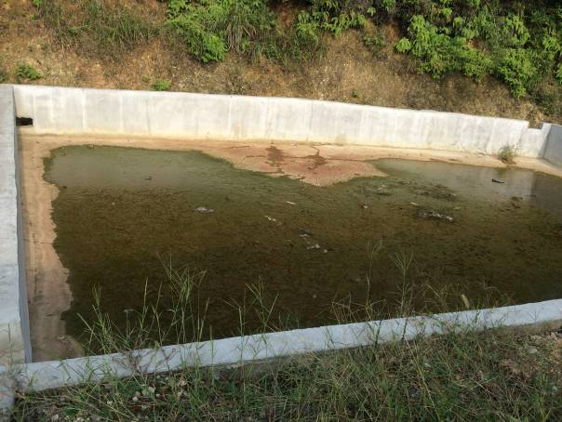 | 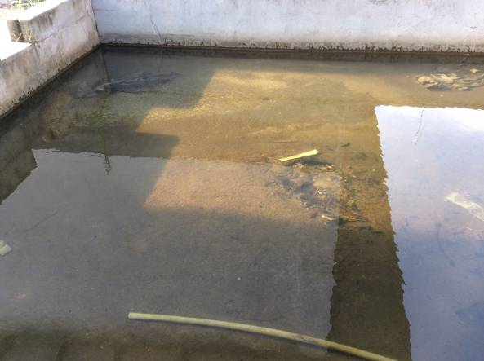
消防废水应急池 | 消防水池
图9-1 厂区应急设施示意图

10、验收监测结论及建议

10.1 验收监测结论
浏阳市吉祥鞭炮烟花仓储有限公司鞭炮烟花仓储基地项目的建设基本执行了国家环境保护“三同时”的要求，各项环保设施运行正常，公司内都有健全的环保制度。
验收监测期间生产工况情况符合验收监测要求（76.0％），无不良天气等因素影响，验收监测工作严格按有关规定进行，验收监测结果可以反映实际排放情况。
10.1.1 废气排放验收监测结论
公司无组织废气排放颗粒物浓度最高值为0.094mg/m³； NOx浓度最高值为0.043mg/m³，均符合《大气污染物综合排放标准》（GB16297-1996）表2中无组织标准限值要求。
10.1.2 噪声验收监测结论
厂界噪声昼间测值范围为51.0～54.2dB，夜间噪声测值范围为42.2～45.2dB；均符合《工业企业厂界环境噪声排放标准》（GB12348-2008）中3类标准要求。
10.1.3 固体废物处置情况结论
本项目固体废物主要来源于员工生活垃圾，产生量为4.9t/a，由环卫部门收集后外运至垃圾填埋场卫生填埋。过期或有残损的烟花爆竹定期送往公安部门销毁。
10.1.4 公众参与情况
通过对收回的公众参与调查表的统计，所有参与调查表的人及团体100%同意该项目进行环保验收。
10.1.5 环境管理检查结论
浏阳市吉祥鞭炮烟花仓储有限公司设立了环保规章制度，有专人负责环保现场管理，建立一套完整的规章制度，设立了环境保护档案管理，制定了事故环境应急预案。
10.1.6 环境风险影响调查结论
经调查，本项目只有通过加强管理，重点放在“防”上，通过认真落实安全、环保风险应急预案提出的各项措施，积极组织预案演练，火灾、爆炸事故发生的几率将会大大减小，风险程度将达到可接受水平。
10.1.7 验收监测结论
浏阳市吉祥鞭炮烟花仓储有限公司鞭炮烟花仓储基地项目各项污染因子的监测数据达标，环保设施运转正常，能达到环评、环评批复及相关环境管理要求，符合建设项目“三同时”环保验收条件，建议项目通过环保验收。

10.2 建议
① 生活废水经化粪池处理后用于厂区绿化浇灌，不允许外排。
② 加强环境风险管理，以防为主，杜绝环境风险事故发生。

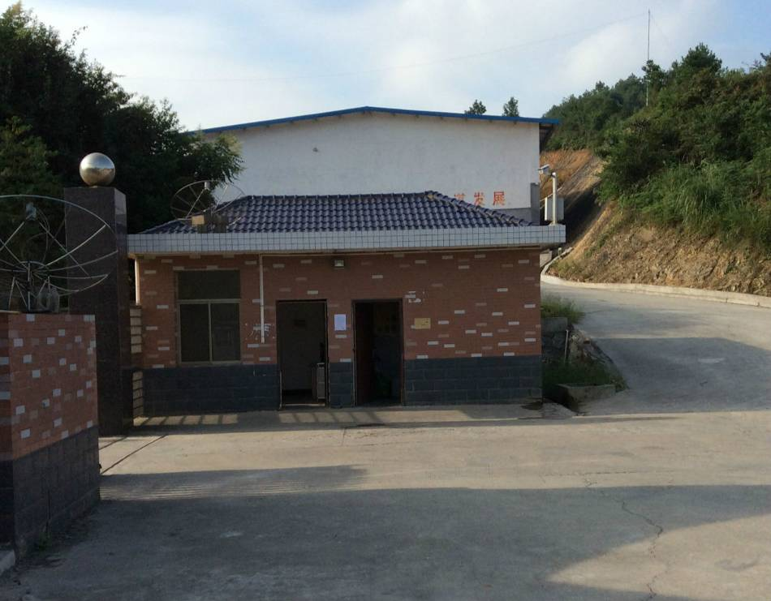门卫室旁进场道路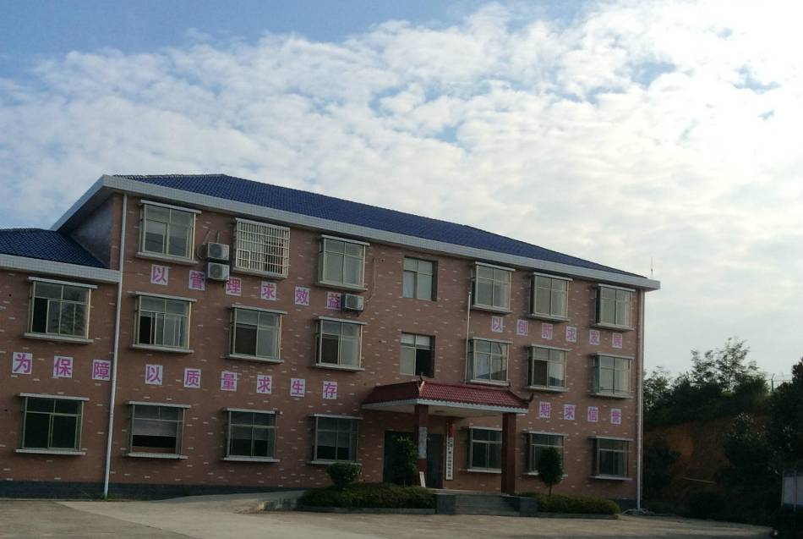办公楼
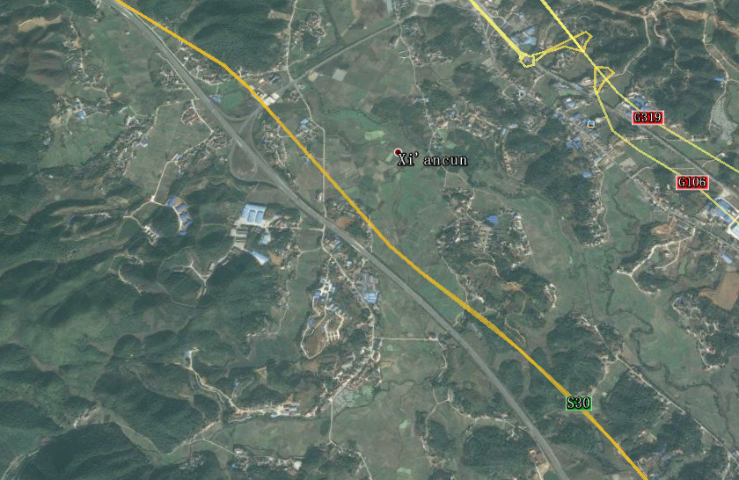
◎2#
◎3#
◎1#
◎
▲1#
▲4#
▲3#
▲2#
吉祥鞭炮烟花仓储
注：◎为大气监测点位；▲为噪声监测点位；
附图 监测布点图

